Праздник-развлечение «Осень, тебя в гости просим!»

Место проведения: актовый зал школы-интерната.
Декорации: зал украшен букетами из осенних листьев, цветов, ветками рябины, на стенах - картинки осенних пейзажей.

Ход праздника:
Выходит ведущая.
Ведущая:
- Здравствуйте, ребята. Сегодня у нас праздник.
Какое сейчас время года?
Дети:
- Осень.
Ведущая:
- Да, пришла осень. Закончились работы в поле. Наступило время для праздника урожая. В народе этот праздник отмечали по-разному, но все люди говорили природе «спасибо» за урожай.
На сцене проходит инсценировка эпизода народного праздника Осенины (праздника урожая): девочки в народных костюмах водят хоровод, в центре хоровода стоит старшая девочка с караваем в руках. Хоровод останавливается, девочка с караваем кланяется и говорит: «Спасибо, тебе, Осень, за урожай!»
1-я девочка:
Вот он, хлебушко душистый,
С хрупкой корочкой витой,
Вот он теплый, золотистый,
Словно солнцем налитой.
2-я девочка:
дорогих гостей встречаем
Круглым, пышным караваем.
Он на блюде расписном,
С белоснежным рушником.
Ведущий:
- Без хлеба и жизни нет. Русский народ всегда относился к хлебу с
уважением. Труден путь от зернышка до колоса, от колоса до муки и того, что мы видим на нашем столе.
Хлебом-солью встречаем самых дорогих и
желанных гостей. А сегодня наш самый главный гость — Осень. Осень, тебя в гости просим!
Звучит фонограмма, выходит Осень.
Осень:
- Здравствуйте, друзья,
Вы узнали меня?
Ведущая:
- Все узнали тебя Осень.
А знают ли ребята, что происходит,
Когда Осень приходит?
Осень:
- Знаете ребята? Да?
Расскажите мне тогда.
Назовите приметы осени.
Ребята рассказывают приметы осени: листья пожелтели, птицы улетают на юг, урожай люди собирают и т. д.
Осень:
- Спасибо вам, ребята, что так хорошо меня встречаете, всё обо мне знаете.
Ведущая:
- Осень, ребята для тебя приготовили подарок. Посмотри пантомиму по басне И.Крылова «Лиса и виноград».
Пантомима по басне И.Крылова «Лиса и виноград».
Ведущая:
У Осени есть три сына,
Сейчас они к нам придут.
А вы знаете, как их зовут?
Ребята называют сыновей Осени.
На сцену выходит Сентябрь с корзиной, в которой лежат овощи, ставит её рядом.
Сентябрь:
Я Сентябрь — младший брат,
Познакомиться я рад.
- Осенью на огороде заканчивается уборка овощей. Вот какой урожай я
собрал! Я хочу поиграть с вами.
Игра «Приготовь обед».
Задания: Выбери, что нужно для борща.
Выбери, что нужно для винегрета.
Осень: Отгадайте загадки об овощах.
Загадки:
Сидит Федосья, распустивши колосья. (лук)
Сто одежек и все без застежек. (капуста)
Ни окон, ни дверей — полна горница людей. (огурец)
Сам алый сахарный, кафтан зеленый, бархатный. (арбуз)
Золотое решето черных домиков полно. (подсолнух)
Красная девица сидит в темнице, а коса на улице. (морковь)
Сентябрь:
Ай, да молодцы, ребятки!
Отгадали все загадки.
Чтоб здоровым, сильным быть,
Надо овощи любить.
Осень:
Спасибо, Сентябрь, за урожай,
В гости среднего брата приглашай.
Сентябрь:
Выходи, братец, Октябрь.
Звучит музыка. Выходит месяц Октябрь. Братья кланяются друг другу.
Октябрь:
Я - Осени сын второй,
Октябрь золотой.
Мы по улице идём —
Листья сыплются дождём,
И летят, летят, летят,
Под ногами шелестят.
Октябрь:
Ребята, вы хотите поиграть?
Отгадайте кроссворд «Назови дерево».
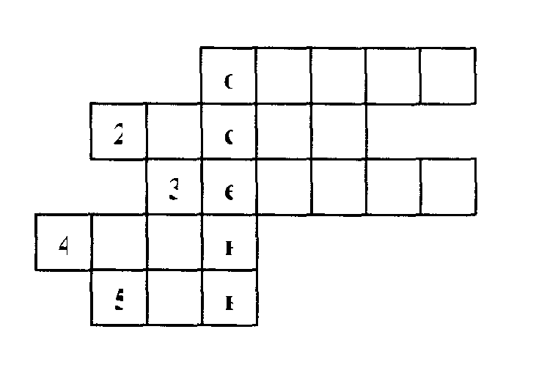
Ответы: 1. осина, 2. сосна, 3. берёза, 5. клён, 6. ель. Осень:
- В октябре люди собрали уже весь урожай на огороде: морковь, картофель, свеклу, капусту, лук. Всё это есть в моем волшебном мешочке. Давайте поиграем!
Игра «Угадай по вкусу». Ребята угадывают овощи по вкусу.
Осень:
Спасибо тебе, сынок, Октябрь.
А теперь пригласи сына моего, Ноября морозного.
Октябрь:
Выходи, братец Ноябрь,
Зовёт тебя средний брат Октябрь.
На сцену выходит месяц Ноябрь. Братья кланяются друг другу.
Ноябрь:
Закончился листопад,
Без листьев стоит сад,
Птицы давно улетели,
Скоро начнутся первые метели.
Солнце в Ноябре не жди,
Часто капают дожди.
Трудно в дождик устоять,
Будем в дождик танцевать.
Танец «Зонтики»
Ноябрь:
Я тоже хочу поиграть с ребятами.
Игра: «Нарисуй правильно». Одновременно правой рукой нарисовать солнышко, а левой — тучку. Кто лучше нарисует.
Осень:
Спасибо тебе, сынок Ноябрь.
Хорошо мы сегодня попраздновали,
да, я, Осень, бываю разная:
Солнечная и пасмурная,
Но всегда щедрая и прекрасная.
Ведущая:
- Подходит к концу наш праздник чудесный, давайте закончим его осенней песней.
Песня «Осень».

Ведущая:
Спасибо, тебе Осень, что к нам пришла,
Спасибо, что сыновей своих привела,
Спасибо тебе за богатый урожай,
Приходи к нам ещё, не забывай!
до свиданья! до свиданья!
Помашу вам на прощанье.
В гости к вам ещё приду,
Только в следующем году!
Осень:
До свиданья! До свиданья!
Помашу вам на прощанье.
В гости к вам ещё приду,
Только в следующем году!

